INSTITUTO PARROQUIAL NUESTRA SEÑORA DEL VALLE
Actividades de matemática 6º A y B
Buenos días familia del Valle:
¡¡BIENVENIDOS Y BIENVENIDAS A ESTA NUEVA ETAPA!!
- Nos encontramos para trabajar matemática.
- Las actividades son acordes al horario semanal, y los módulos de clases de matemática.
- Vamos a trabajar repaso de numeración, situaciones problemáticas, números decimales y cálculos mentales.
- Buscar un espacio para realizar las actividades donde no haya distractores y pueda haber un ambiente sereno.
- Al momento de enviar el correo, en el asunto del mismo escriban el nombre completo del alumno y grado. Pedimos que las fotos no salgan borrosas y que se vean lo más nítidas posible. Muchas gracias.

ENTREGAR HASTA EL DÍA JUEVES 06/08

- Enviar al siguiente correo electrónico:

mimiranda@institutonsvallecba.edu.ar (seño Mirta)

Actividades para resolver en la carpeta.
Las actividades de esta semana puedes resolver en grupo no más de 4.
Grupo formado por:………………………………………………………………..
NUMERACIÓN
- Armar el mayor y menor número posible ordenando las cifras 9, 8, 9, 5,6 y 4.

- Escribe el nombre de cada uno de los siguientes números:

- 453.708 b. 902.998 c.845.765

- Números más grandes. Escriban cada una de las cantidades usando sólo números naturales.
- Dos millones ciento setenta y cinco……………………………………
- Cuarenta y dos millones treinta y cuatro mil…………………………..
- El triple de 2,1 millones………………………………….
- 3.000.000 + 200.000 + 3.000 + 38 =………………………………..
- 8,6 millones………………………………………

- Comparen los números y completen con
, o. Expliquen en cada caso, como lo hicieron.

2,8 millones……………….300.000
…………………………………………………………………………………………….
789 millones………………..1,3 millones
…………………………………………………………………………………………….
12 mil millones………….12.000.000.000
……………………………………………………………
CÁLCULOS
- Completen cada igualdad con números que sean la unidad seguida de cero.

- 7.512 = 7 x…………..+ 51 x ……………. + 2
- 124.403 = 124 x ………..+ 4 x ……………. + 3
- 32.500.090 = 32 x …………. + 5 x …………. + 9 x …………
- 304.005.000 = 3 x …………… + 4 x ……………….. + 5 x ………………

- Cuentas mentales
23 x 1.000 = ……………… 32.456 x 100 = ………………… 4.500 : 100 = …………… ..
804 x 10.000 = …………….. 56 x 1.000.000 =………………….. 200.000 : 100=……………
- Completen con una operación y un número para que la igualdad se cumpla.

24.584…………………=20.582 24.582………………= 24.587
24.582………………….= 24.502 24.582……………….=25.582
24.584 …………………= 4.582 24.582……………….=34.583
8 - Completa las cifras que faltan en estas cuentas.
12 , 22 27, 56 57 , 62….. 34, 2 ...
+ 32 , 5….__ + 20 ,...3 + 21 , 342 + 45, 7 2
44 , 75 48 , 19 78 , 967 80 , 00

9- Resolvé estas sumas, paradito en la carpeta.
- 32,58 + 25,308= b- 22,37 + 41,62= c- 345,504 + 27,337=

10- Rodeá los cálculos que podes resolver mentalmente sin hacer cuenta.
4,50-4,25= 8,25-2,75= 8,20-1,80= 8,30-4,20=

SITUACIONES PROBLEMÁTICAS.

No es necesario copiar cada problema, enumera cada uno, resuelve en tu carpeta con cuenta y respuesta. Puedes imprimir la copia y pegar.

- Tres hermanos juntaron sus ahorros, $65.000, $80.000 y $105.000, para refaccionar la casa de sus abuelos. Como no llegan al presupuesto, van a pedir un préstamo por la cantidad restante. ¿De cuánto dinero será el préstamo que tienen que pedir?
Presupuesto
Materiales $225.000
Mano de obra $95.000

- Para su cumpleaños, Charo compró 12 paquetes de pizzetas. En cada paquete vienen 24. Si cocinó 264 pizzetas, ¿cuántos paquetes completos le quedaron?
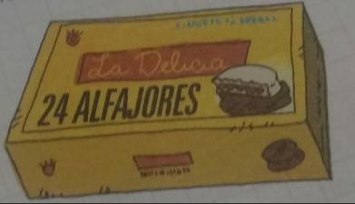
- Charo compró 6 cajas de alfajores, las abrió y
Armó bolsitas con 4 alfajores cada una para entregar a los invitados de su fiesta. ¿Cuántas bolsitas pudo armar?

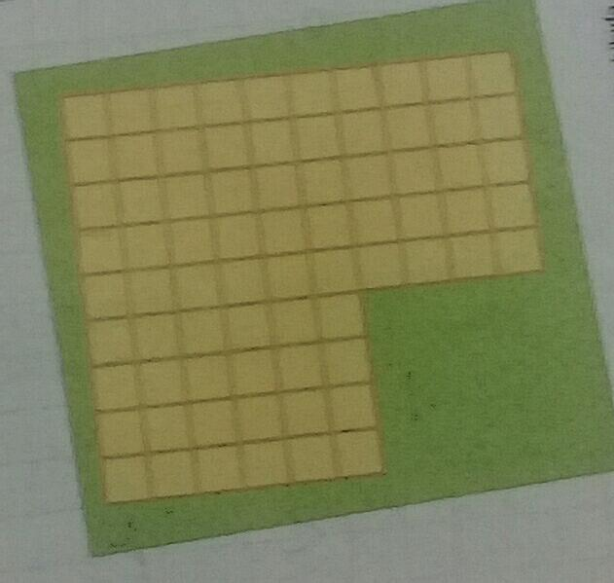
- ¿Cuál o cuáles de estos cálculos permiten averiguar la cantidad de cuadraditos que tiene este dibujo?

9 x 10
9 x 6 + 5 x 4

9 x 6 +10 x 5
10 x 5 + 6 x 4

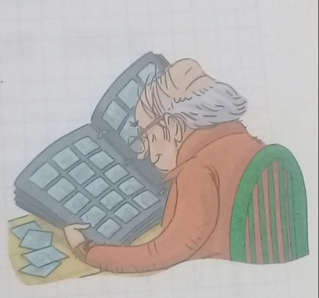
- El abuelo Carlos, está ordenando sus viejas fotos en papel. Tiene 270 y las quiere guardar en un álbum con páginas iguales a estas. ¿Cuántas páginas puede completar?
Conversa con tus compañeros y responde en la carpeta.
- ¿Cómo se dieron cuenta de que cálculos realizar en cada problema?

